# HashMap

16 64 8 0.75 tableforsize 2的次方

HashMap 要兼顾的是put get 方法的性能 和内存空间

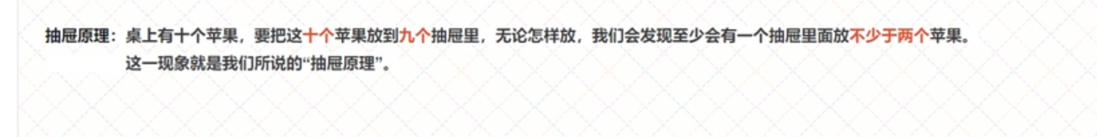

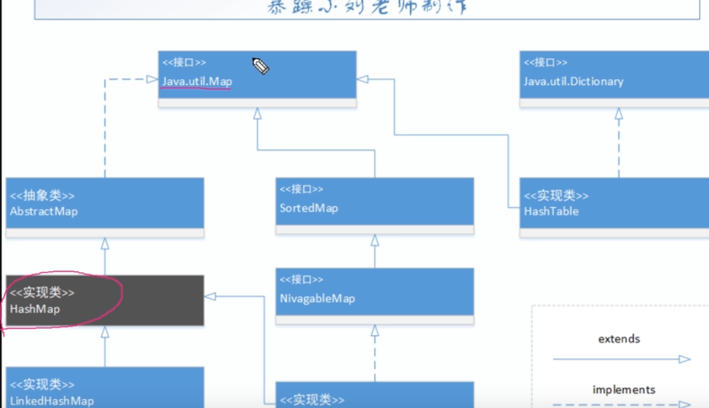

继承体系

Node 是hashMap 中的 静态内部类

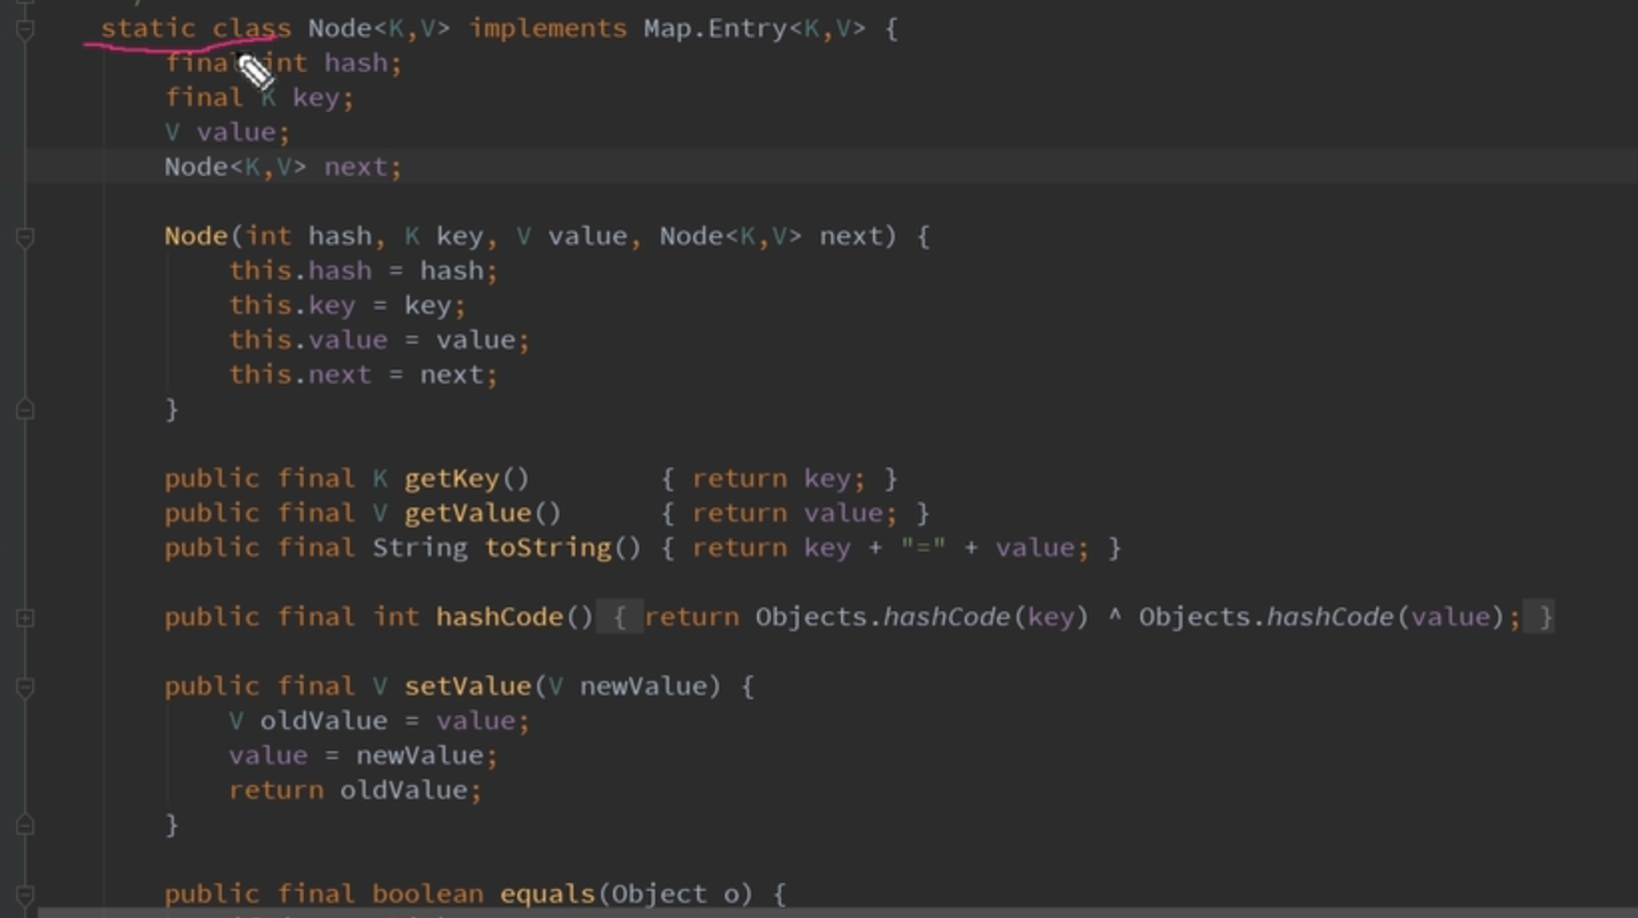

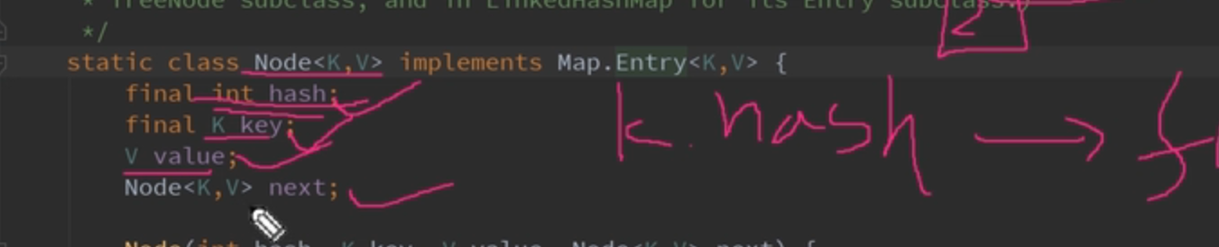

静态内部类

Node 就是散列表中的元素

数组加链表 加红黑树

桶位计算公式 h

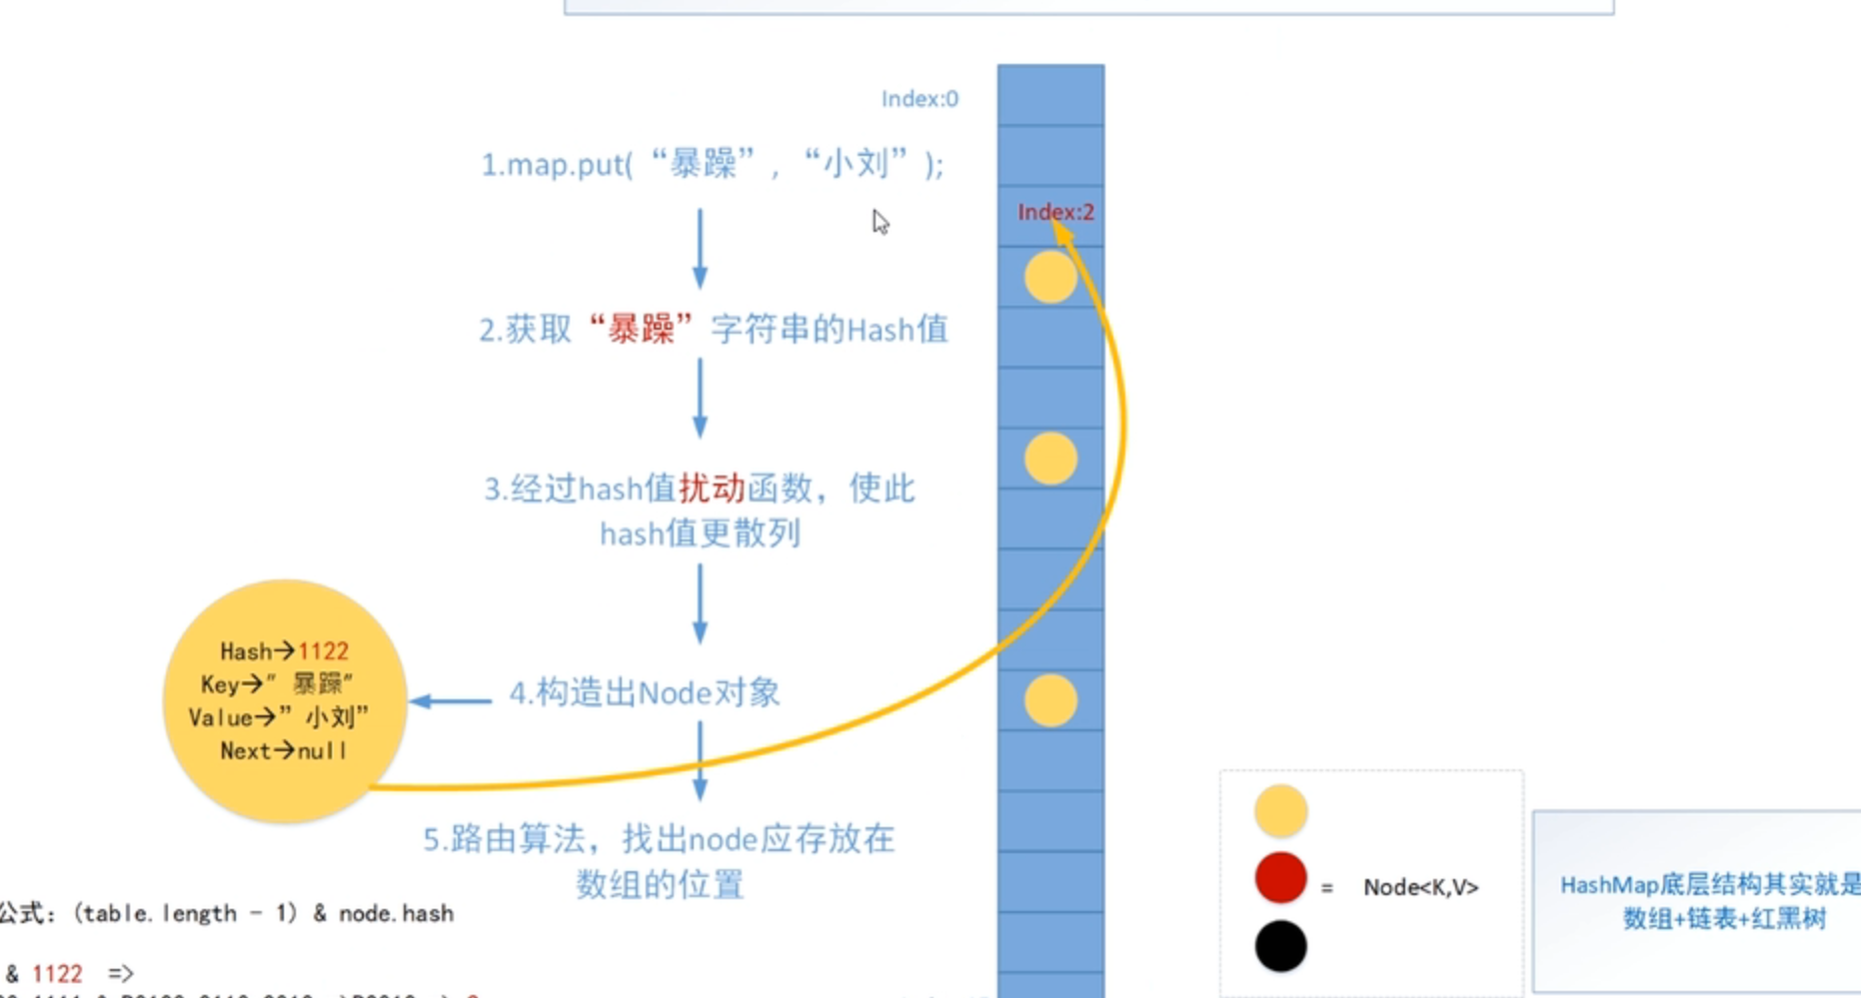

解决链化问题 可以提高查找效率

扩容是为了提高查找性能

默认16

缺省负载因子0.75

Treeify 8

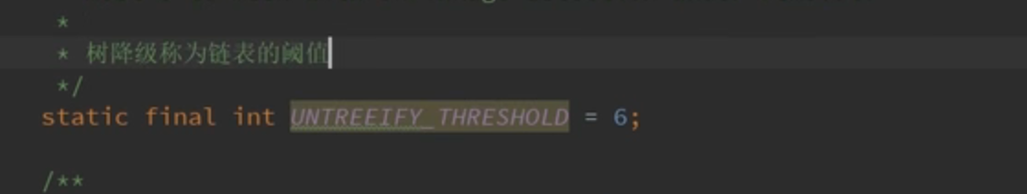

树化阈值有两个

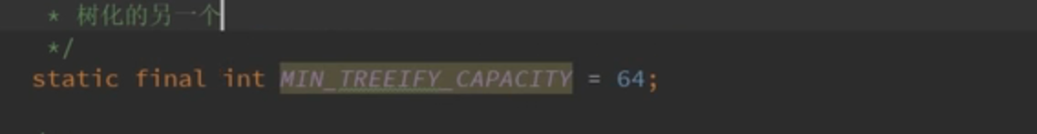

散列表结构

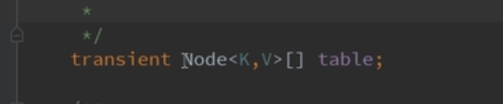

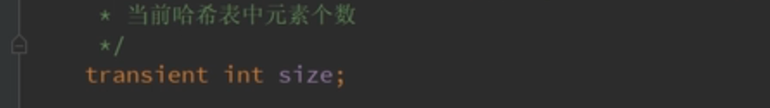

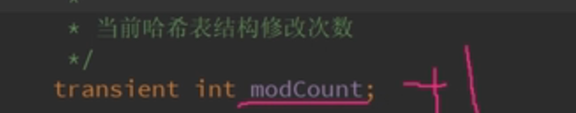

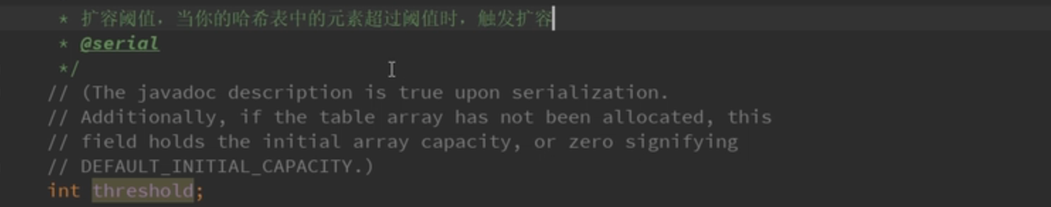

## 构造方法

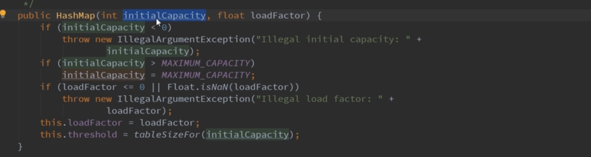

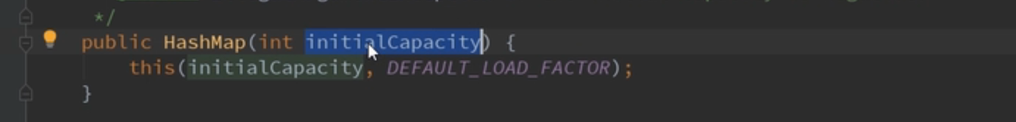



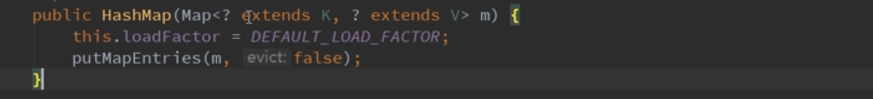

## 初始Threshold 计算方式



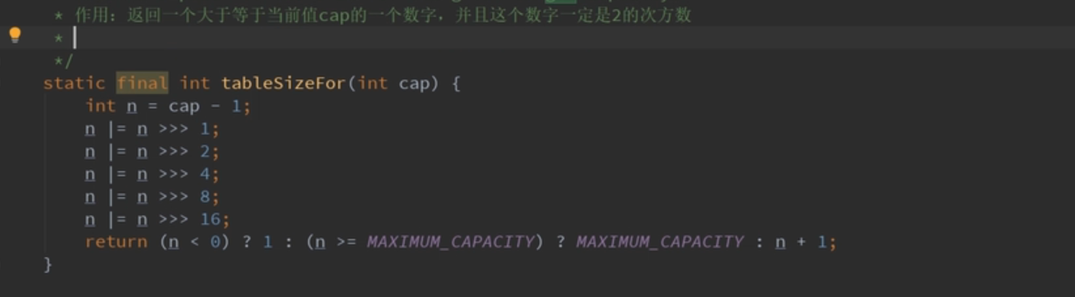

根据大小 跟定初始的table size

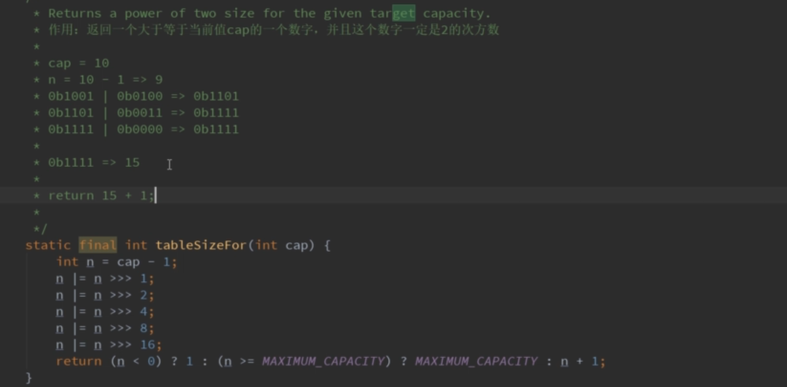

扩容阈值只能是2的次方数

## Key 的最终hash值

使得高位16位置与地位16位置 进行异或运算 使得三十二位都参与 桶位置的计算

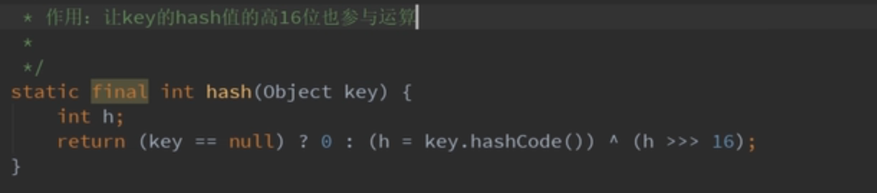



木桶位置计算公式是

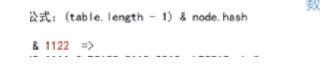

H 计算公式 hash 值与向右移动 的16位 进行亦或运算

把高位的hash 值也参与到桶的位置的计算dang'zh

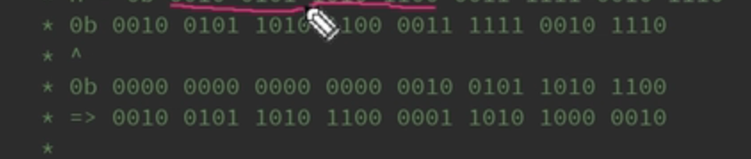

Putvalue

方法

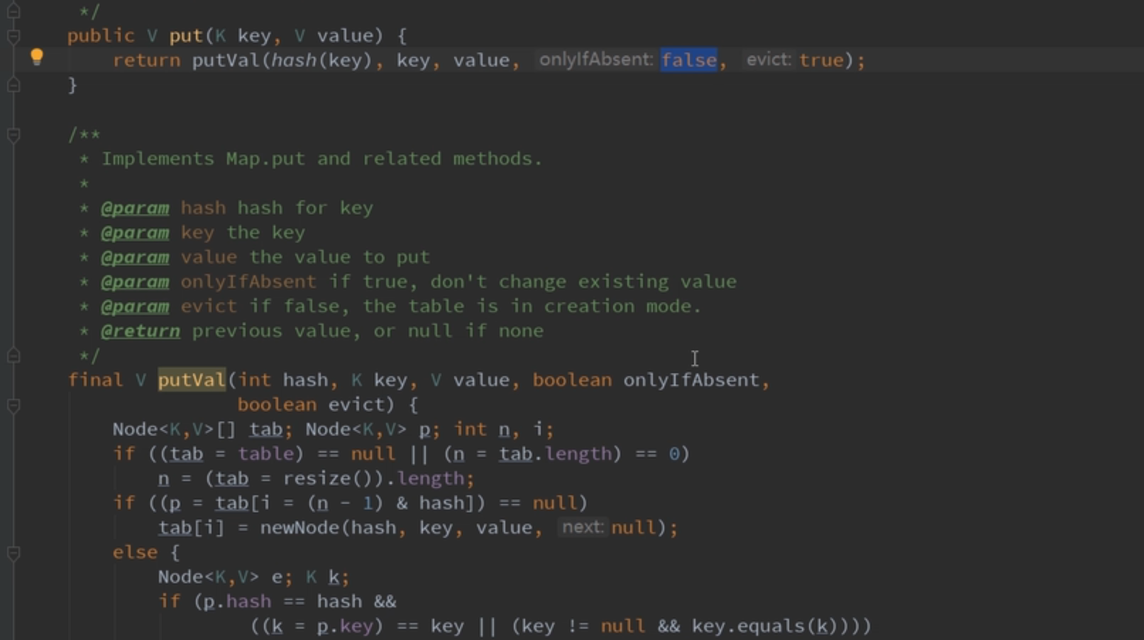

Java 局部变量没有报错



计算桶位置

如果没有数据 直接放入

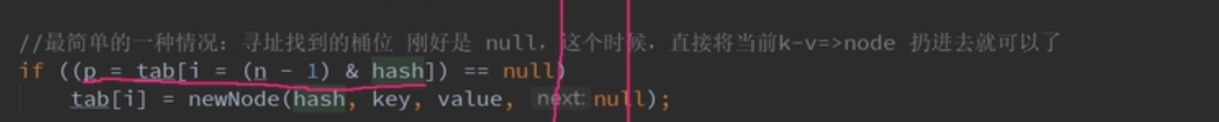

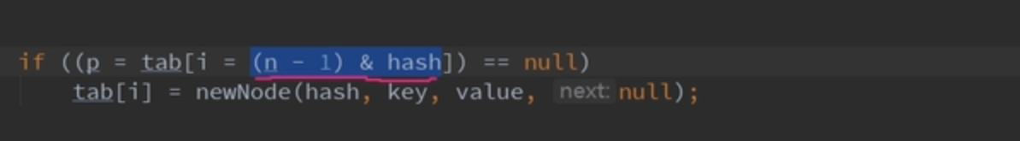

如果桶位置相同 将node 临时存入 node e

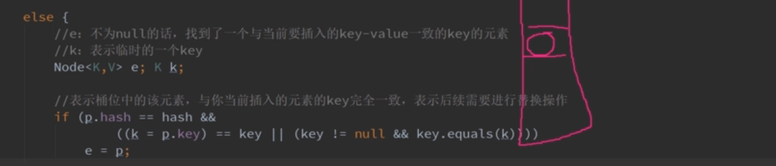

如果根据 算出的index 是树，放入tree



否则是链表

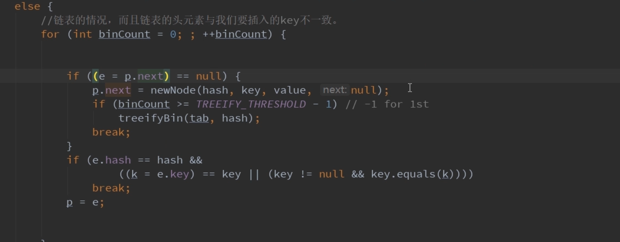

找到e 之后替换



遍历到链表最后一个

加入，加完之后 校验，如果

触发树化操作



# Resize 方法详解

为什么需要扩容

性能 防止链表过长

## newCap newThr

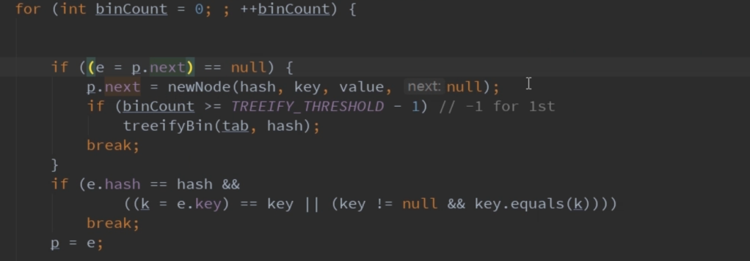

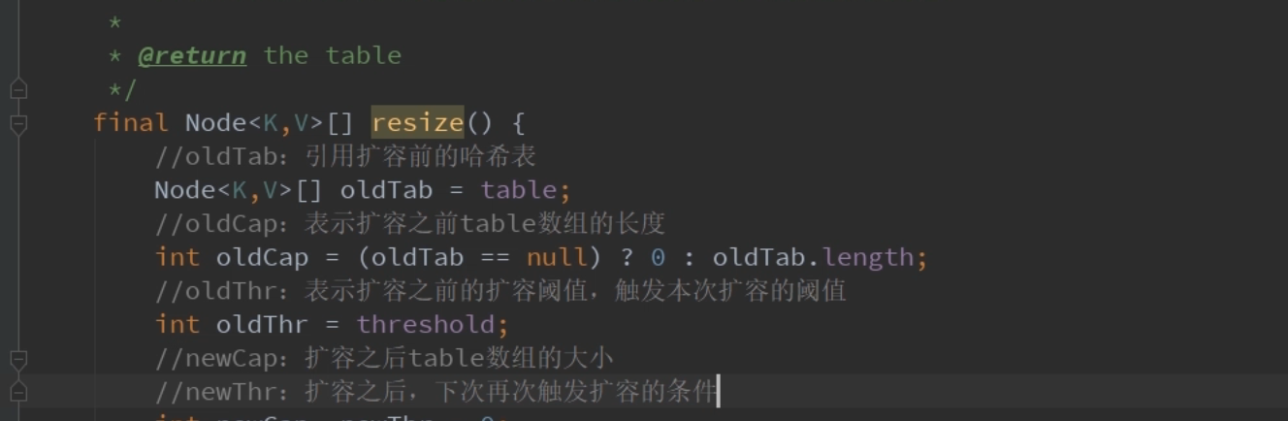

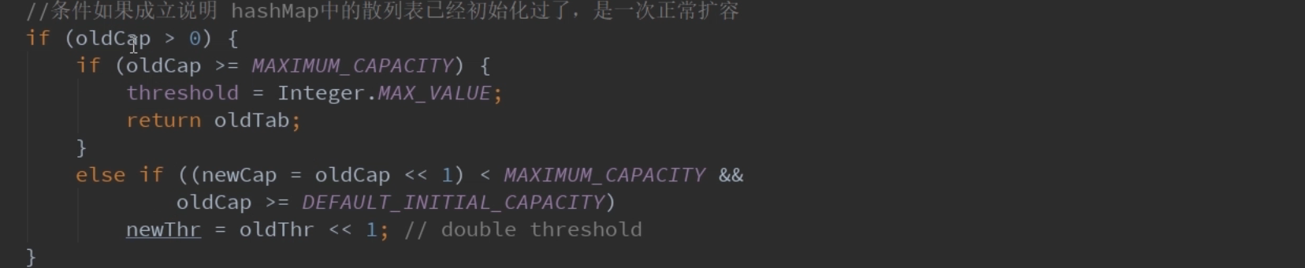



这里写错了 是Threshold = 0

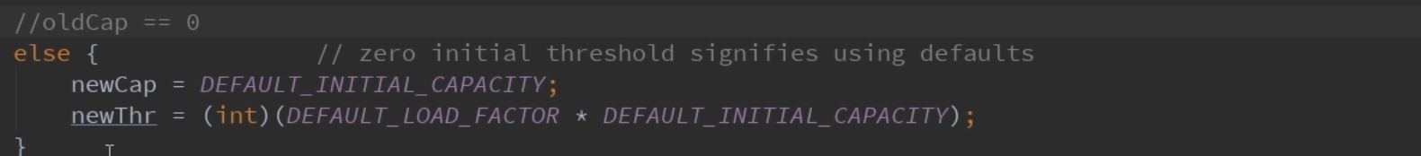

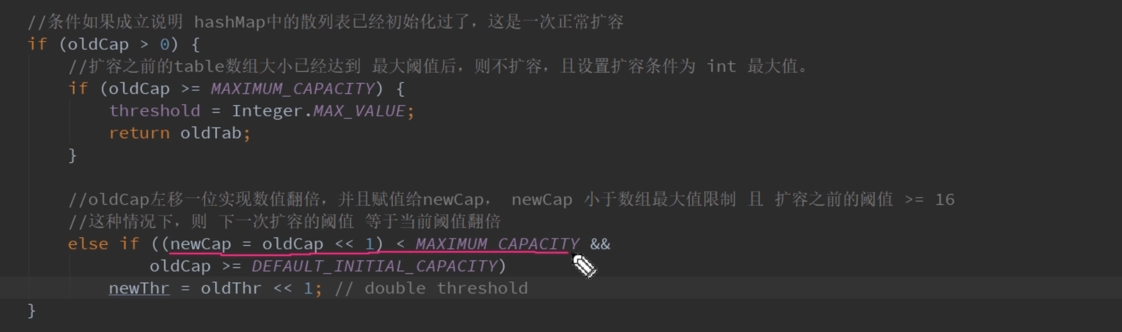

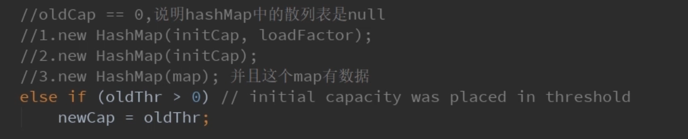

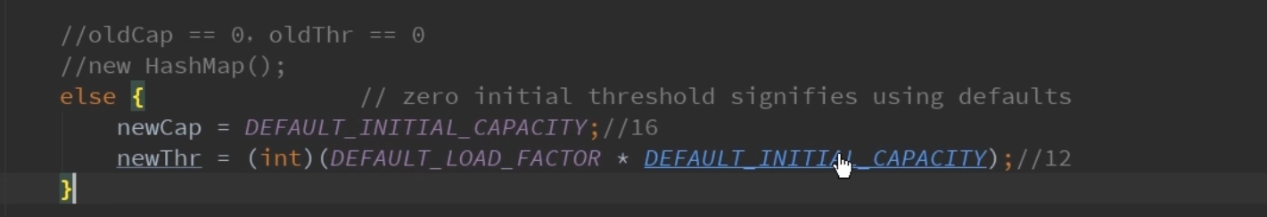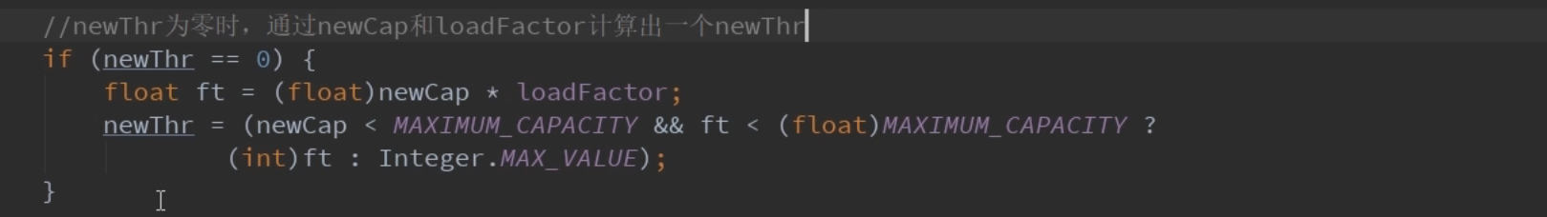

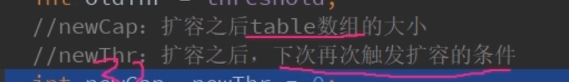

## 将原数据复制到新扩容的列表中

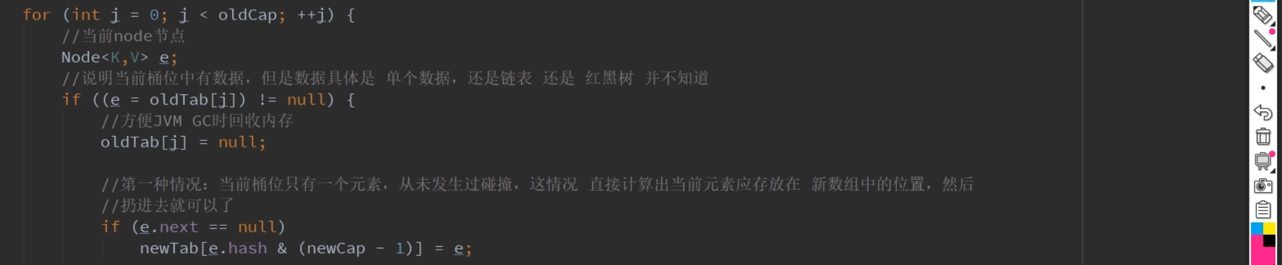

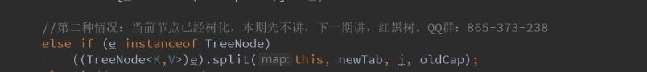

### 扩容中链表的处理

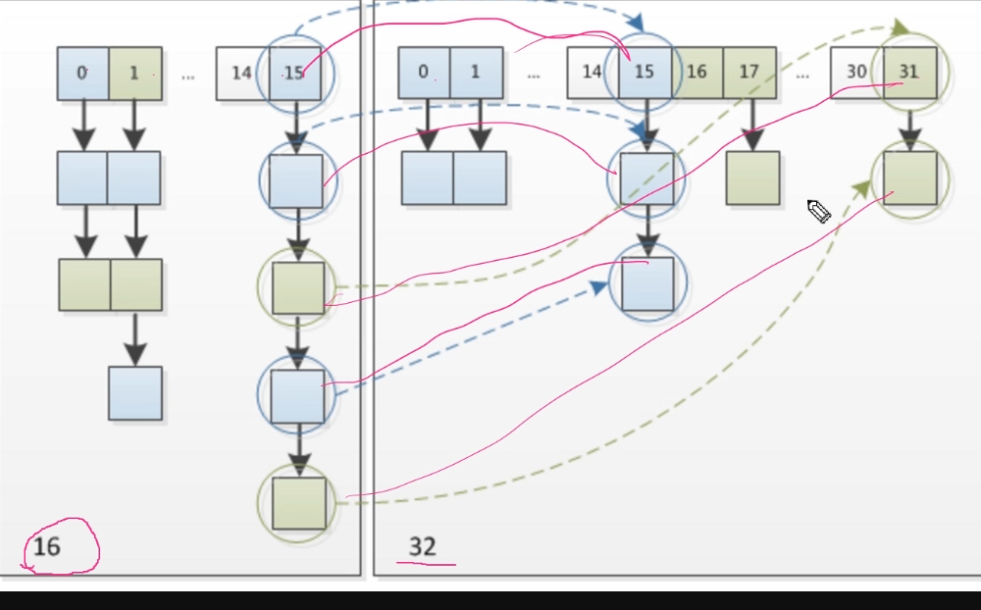

# 为什么是2的n次方：

性能考虑，位运算最快。

为了更快的性能。Hash 计算node 需要防止的table 索引位置 是与与运算，更快，

扩容时候 也是通过位运算 而不是取余或者乘法， 位运算最快。